BioEqui · Documentación Scrum
Impact mapping
Proyecto | BioEqui: Plataforma de homologación de medicamentos bioequivalentes y analítica de precios en farmacias de Chile
Integrantes | Diego Fuentes Hernández  Iván Fernández Antipán
Docente | Marco Valenzuela
Asignatura | Capstone (PTY4614) · Ingeniería en Informática · Duoc UC, sede San Joaquín
Sección | 004D
Metodología | Scrum (4 sprints de 3 semanas)
Fecha | 15-10-2026

El impact mapping conecta la meta del proyecto con los actores que pueden contribuir a ella, el cambio de comportamiento esperado en cada uno y los entregables que lo provocan. Sirvió para priorizar el backlog: todo entregable debe responder a un impacto.
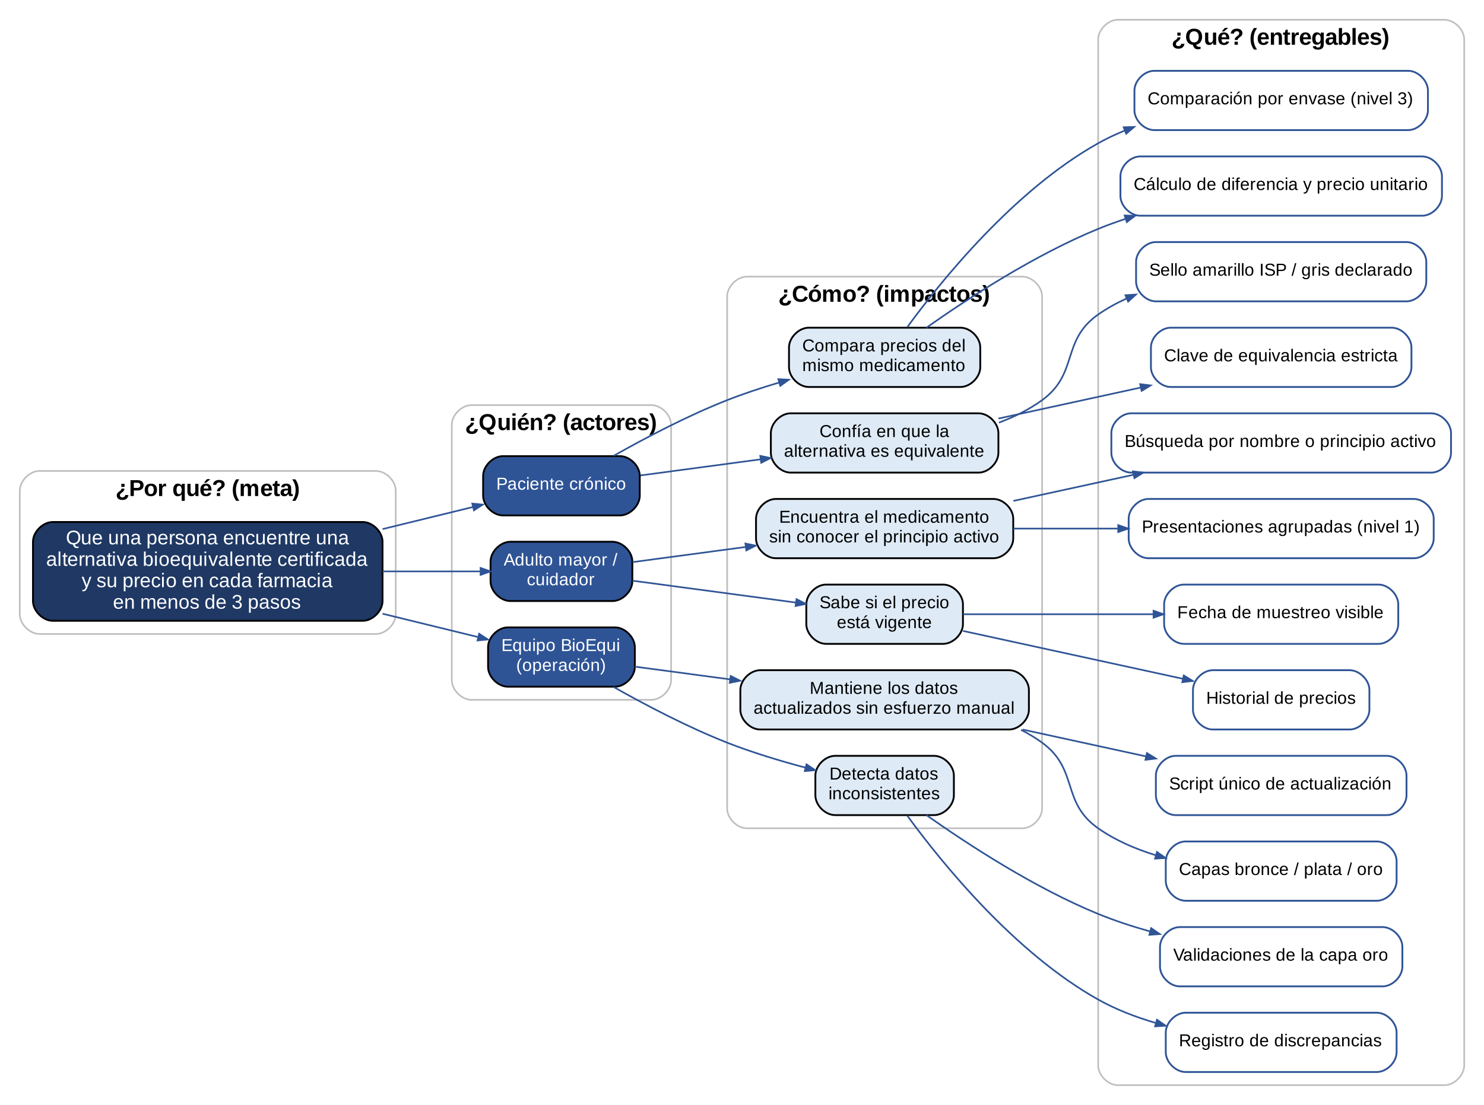
Figura 1. Impact mapping: ¿por qué?, ¿quién?, ¿cómo?, ¿qué?

Lectura del mapa
Nivel | Contenido
¿Por qué? (meta) | Que una persona encuentre una alternativa bioequivalente certificada y su precio en cada farmacia en menos de 3 pasos.
¿Quién? (actores) | Paciente crónico; adulto mayor o cuidador; equipo BioEqui que opera los datos.
¿Cómo? (impactos) | Compara precios del mismo medicamento; confía en que la alternativa es equivalente; encuentra el medicamento sin conocer el principio activo; sabe si el precio está vigente; mantiene los datos al día; detecta datos inconsistentes.
¿Qué? (entregables) | Comparación por envase, sello ISP/declarado, búsqueda en tres niveles, fecha de muestreo e historial, script de actualización, validaciones y registro de discrepancias.

